因式分解练习题

一、填空题：
2．(a－3)(3－2a)=_______(3－a)(3－2a)；
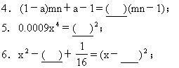
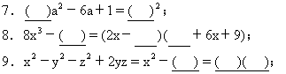
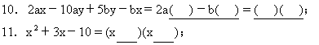
12．若m2－3m＋2=(m＋a)(m＋b)，则a=______，b=______；
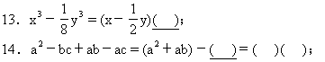
15．当m=______时，x2＋2(m－3)x＋25是完全平方式．
二、选择题：
1．下列各式的因式分解结果中，正确的是( )
A．a2b＋7ab－b＝b(a2＋7a) B．3x2y－3xy－6y=3y(x－2)(x＋1)
C．8xyz－6x2y2＝2xyz(4－3xy) D．－2a2＋4ab－6ac＝－2a(a＋2b－3c)
2．多项式m(n－2)－m2(2－n)分解因式等于( )
A．(n－2)(m＋m2) B．(n－2)(m－m2) C．m(n－2)(m＋1) D．m(n－2)(m－1)
3．在下列等式中，属于因式分解的是( )
A．a(x－y)＋b(m＋n)＝ax＋bm－ay＋bn B．a2－2ab＋b2＋1=(a－b)2＋1
C．－4a2＋9b2＝(－2a＋3b)(2a＋3b) D．x2－7x－8=x(x－7)－8
4．下列各式中，能用平方差公式分解因式的是( )
A．a2＋b2 B．－a2＋b2 C．－a2－b2 D．－(－a2)＋b2
5．若9x2＋mxy＋16y2是一个完全平方式，那么m的值是( )
A．－12 B．±24 C．12 D．±12
6．把多项式an+4－an+1分解得( )
A．an(a4－a) B．an-1(a3－1) C．an+1(a－1)(a2－a＋1) D．an+1(a－1)(a2＋a＋1)
7．若a2＋a＝－1，则a4＋2a3－3a2－4a＋3的值为( )
A．8 B．7 C．10 D．12
8．已知x2＋y2＋2x－6y＋10=0，那么x，y的值分别为( )
A．x=1，y=3 B．x=1，y=－3 C．x=－1，y=3 D．x=1，y=－3
9．把(m2＋3m)4－8(m2＋3m)2＋16分解因式得( )
A．(m＋1)4(m＋2)2 B．(m－1)2(m－2)2(m2＋3m－2)
C．(m＋4)2(m－1)2 D．(m＋1)2(m＋2)2(m2＋3m－2)2
10．把x2－7x－60分解因式，得( )
A．(x－10)(x＋6) B．(x＋5)(x－12) C．(x＋3)(x－20) D．(x－5)(x＋12)
11．把3x2－2xy－8y2分解因式，得( )
A．(3x＋4)(x－2) B．(3x－4)(x＋2) C．(3x＋4y)(x－2y) D．(3x－4y)(x＋2y)
12．把a2＋8ab－33b2分解因式，得( )
A．(a＋11)(a－3) B．(a－11b)(a－3b) C．(a＋11b)(a－3b) D．(a－11b)(a＋3b)
13．把x4－3x2＋2分解因式，得( )
A．(x2－2)(x2－1) B．(x2－2)(x＋1)(x－1)
C．(x2＋2)(x2＋1) D．(x2＋2)(x＋1)(x－1)
14．多项式x2－ax－bx＋ab可分解因式为( )
A．－(x＋a)(x＋b) B．(x－a)(x＋b) C．(x－a)(x－b) D．(x＋a)(x＋b)
15．一个关于x的二次三项式，其x2项的系数是1，常数项是－12，且能分解因式，这样的二次三项式是( )
A．x2－11x－12或x2＋11x－12 B．x2－x－12或x2＋x－12
C．x2－4x－12或x2＋4x－12 D．以上都可以
16．下列各式x3－x2－x＋1，x2＋y－xy－x，x2－2x－y2＋1，(x2＋3x)2－(2x＋1)2中，不含有(x－1)因式的有( )
A．1个 B．2个 C．3个 D．4个
17．把9－x2＋12xy－36y2分解因式为( )
A．(x－6y＋3)(x－6x－3) B．－(x－6y＋3)(x－6y－3)
C．－(x－6y＋3)(x＋6y－3) D．－(x－6y＋3)(x－6y＋3)
18．下列因式分解错误的是( )
A．a2－bc＋ac－ab=(a－b)(a＋c) B．ab－5a＋3b－15=(b－5)(a＋3)
C．x2＋3xy－2x－6y=(x＋3y)(x－2) D．x2－6xy－1＋9y2=(x＋3y＋1)(x＋3y－1)
19．已知a2x2±2x＋b2是完全平方式，且a，b都不为零，则a与b的关系为( )
A．互为倒数或互为负倒数 B．互为相反数
C．相等的数 D．任意有理数
20．对x4＋4进行因式分解，所得的正确结论是( )
A．不能分解因式 B．有因式x2＋2x＋2 C．(xy＋2)(xy－8) D．(xy－2)(xy－8)
21．把a4＋2a2b2＋b4－a2b2分解因式为( )
A．(a2＋b2＋ab)2 B．(a2＋b2＋ab)(a2＋b2－ab)
C．(a2－b2＋ab)(a2－b2－ab) D．(a2＋b2－ab)2
22．－(3x－1)(x＋2y)是下列哪个多项式的分解结果( )
A．3x2＋6xy－x－2y B．3x2－6xy＋x－2y
C．x＋2y＋3x2＋6xy D．x＋2y－3x2－6xy
23．64a8－b2因式分解为( )
A．(64a4－b)(a4＋b) B．(16a2－b)(4a2＋b)
C．(8a4－b)(8a4＋b) D．(8a2－b)(8a4＋b)
24．9(x－y)2＋12(x2－y2)＋4(x＋y)2因式分解为( )
A．(5x－y)2 B．(5x＋y)2 C．(3x－2y)(3x＋2y) D．(5x－2y)2
25．(2y－3x)2－2(3x－2y)＋1因式分解为( )
A．(3x－2y－1)2 B．(3x＋2y＋1)2
C．(3x－2y＋1)2 D．(2y－3x－1)2
26．把(a＋b)2－4(a2－b2)＋4(a－b)2分解因式为( )
A．(3a－b)2 B．(3b＋a)2 C．(3b－a)2 D．(3a＋b)2
27．把a2(b＋c)2－2ab(a－c)(b＋c)＋b2(a－c)2分解因式为( )
A．c(a＋b)2 B．c(a－b)2 C．c2(a＋b)2 D．c2(a－b)
28．若4xy－4x2－y2－k有一个因式为(1－2x＋y)，则k的值为( )
A．0 B．1 C．－1 D．4
29．分解因式3a2x－4b2y－3b2x＋4a2y，正确的是( )
A．－(a2＋b2)(3x＋4y) B．(a－b)(a＋b)(3x＋4y)
C．(a2＋b2)(3x－4y) D．(a－b)(a＋b)(3x－4y)
30．分解因式2a2＋4ab＋2b2－8c2，正确的是( )
A．2(a＋b－2c) B．2(a＋b＋c)(a＋b－c)
C．(2a＋b＋4c)(2a＋b－4c) D．2(a＋b＋2c)(a＋b－2c)
三、因式分解：
1．m2(p－q)－p＋q； 2．a(ab＋bc＋ac)－abc；

3．x4－2y4－2x3y＋xy3； 4．abc(a2＋b2＋c2)－a3bc＋2ab2c2；

5．a2(b－c)＋b2(c－a)＋c2(a－b)； 6．(x2－2x)2＋2x(x－2)＋1；

7．(x－y)2＋12(y－x)z＋36z2； 8．x2－4ax＋8ab－4b2；

9．(ax＋by)2＋(ay－bx)2＋2(ax＋by)(ay－bx)；10．(1－a2)(1－b2)－(a2－1)2(b2－1)2；

11．(x＋1)2－9(x－1)2； 12．4a2b2－(a2＋b2－c2)2；

13．ab2－ac2＋4ac－4a； 14．x3n＋y3n；

15．(x＋y)3＋125； 16．(3m－2n)3＋(3m＋2n)3；

17．x6(x2－y2)＋y6(y2－x2)； 18．8(x＋y)3＋1；

19．(a＋b＋c)3－a3－b3－c3； 20．x2＋4xy＋3y2；

21．x2＋18x－144； 22．x4＋2x2－8；

23．－m4＋18m2－17； 24．x5－2x3－8x；

25．x8＋19x5－216x2； 26．(x2－7x)2＋10(x2－7x)－24；

27．5＋7(a＋1)－6(a＋1)2； 28．(x2＋x)(x2＋x－1)－2；

29．x2＋y2－x2y2－4xy－1； 30．(x－1)(x－2)(x－3)(x－4)－48；

四、证明(求值)：
1．已知a＋b=0，求a3－2b3＋a2b－2ab2的值．

2．求证：四个连续自然数的积再加上1，一定是一个完全平方数．

3．证明：(ac－bd)2＋(bc＋ad)2=(a2＋b2)(c2＋d2)．

4．已知a=k＋3，b=2k＋2，c=3k－1，求a2＋b2＋c2＋2ab－2bc－2ac的值．

5．若x2＋mx＋n=(x－3)(x＋4)，求(m＋n)2的值．

6．当a为何值时，多项式x2＋7xy＋ay2－5x＋43y－24可以分解为两个一次因式的乘积．

7．若x，y为任意有理数，比较6xy与x2＋9y2的大小．

8．两个连续偶数的平方差是4的倍数．

参考答案:
一、填空题：
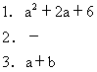
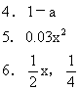
7．9，(3a－1)
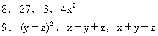
10．x－5y，x－5y，x－5y，2a－b
11．＋5，－2
12．－1，－2(或－2，－1)
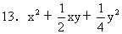
14．bc＋ac，a＋b，a－c
15．8或－2
二、选择题：
1．B 2．C 3．C 4．B 5．B 6．D 7．A 8．C 9．D 10．B 11．C 12．C 13．B 14．C 15．D 16．B 17．B 18．D 19．A 20．B 21．B 22．D 23．C 24．A 25．A 26．C 27．C 28．C 29．D 30．D
三、因式分解：
1．(p－q)(m－1)(m＋1)．
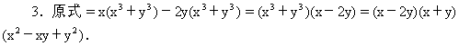
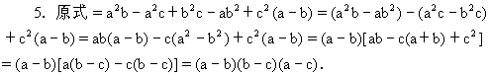
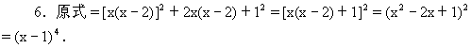
8．(x－2b)(x－4a＋2b)．
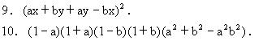
11．4(2x－1)(2－x)．
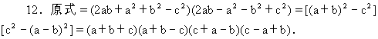
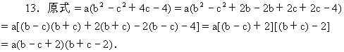
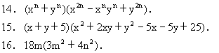
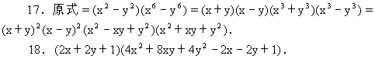
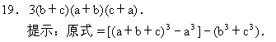
20．(x＋3y)(x＋y)．
21．(x－6)(x＋24)．
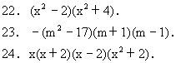
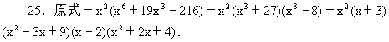
27．(3＋2a)(2－3a)．
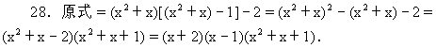
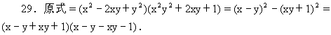
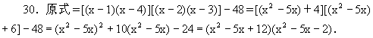
四、证明(求值)：
2．提示：设四个连续自然数为n，n＋1，n＋2，n＋3
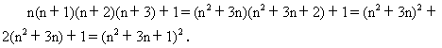
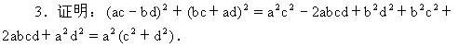
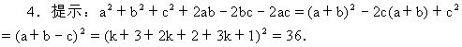
6．提示：a=－18．
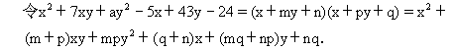
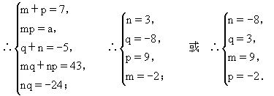
∴a=－18．

